Aventura “Las pruebas de Nous”

El sol luce en el cielo, parece que los días de tormentas y frío han pasado. Os disponéis a salir a entrenar y a estrenar vuestras nuevas equipaciones ganadas tras la victoria obtenida con el espejo maldito.

De pronto escucháis unos pasos tras la puerta, suenan ligeros y delicados... ¿quién será? Una dulce y alegre voz suena tras la madera

- Traigo buenas noticias, ¡Abridme!

¿La princesa Aletheia? ¿En vuestra propia casa? ¡¡Increíble!! ¿Qué querrá?

Aletheia está radiante. Sin daros tiempo a decir nada comienza a hablar y a explicaros:

- Esto es fantástico. Me manda mi hermano, el príncipe Nous, como sabéis, es el encargado de buscar ciudadanos sabios y honestos que ayuden al Consejo de Sabios a tomar decisiones. Me ha oído hablar tantas veces de vosotros que quiere daros la oportunidad de formar parte del grupo de asesores del Consejo. ¡Estoy segura de que lo haréis muy bien y podréis aportar mucho a Filoland!

Ya tenéis la pregunta preparada, pero ella se adelanta...

- Bueno, en realidad no es una prueba, son tres, pero claro, es normal, ¡se trata de ser asesores del Consejo de Sabios de Filoland! ¿Queréis que os explique en qué consisten?

- ¡CLARO! -Exclamáis todos al unísono.

PRIMERA PRUEBA: DEMOSTRANDO VUESTRO SABER. SESIÓN 1 Y 2.
- Bueno, la primera es muy sencilla, sólo tenéis que demostrar al príncipe Nous que conocéis bien las principales teorías sobre ética y justicia de los grandes filósofos inspiradores de Filoland. Ya sabéis, Sócrates, los sofistas, Platón, Aristóteles, Kant y Nietzsche.

Deberéis llevarle un póster en el que se recojan los puntos fundamentales de cada una y estar preparados por si os hace alguna pregunta acerca de cualquiera de ellas. No puedo contaros más, por el momento sólo puedo desvelaros la primera prueba. Si la superáis (y estoy segura de que lo haréis) os explicaré la siguiente.

¡Ah!, me ha dicho que uséis la herramienta CANVA para hacer vuestros pósters. Dice que es importante que demostréis que también sabéis usar las nuevas tecnologías. ¡Cosas de mi hermano!

SEGUNDA PRUEBA: LA MADRE DESOLADA. SESIÓN 2 Y 3.
Nous parece estar satisfecho con vuestro trabajo. Os sonríe y sin decir ni una palabra se levanta y se marcha.

Aletheia está en la puerta del salón, tras intercambiar unas palabras con su hermano os mira feliz y corre hacia vosotros.

- ¡Genial chicos! Habéis pasado la primera prueba. Ahora puedo explicaros en qué consiste la siguiente. Tendréis que resolver un caso práctico, para ver cómo os desenvolveríais en vuestro papel de asesores del Consejo. Para ello deberéis tener en cuenta todas las teorías sobre la felicidad y la virtud que conocéis. El caso a resolver es el siguiente...

...imaginad que llega al Gran Consejo una mujer llorando. Os cuenta que está muy triste y desolada porque su hijo tiene un grave problema y no sabe cómo ayudarle. Os explica que desde hace meses no ve a su hijo sonreír. Está apático y desmotivado, para colmo, en las últimas semanas se está escapando por las noches a Hedoland, el pueblo del placer, y se pasa varios días comiendo, bebiendo y haciendo todo lo que le apetece sin pensar en las consecuencias y sin poner límite a nada. Necesita consejo, ¿cómo ayudar a su hijo a que recobre la felicidad?


Luis Miranda Guerra. La madre desolada. (CC BY-SA)

Examinad bien lo que cada filósofo le diría, aprended de sus ideas y redactad vuestra respuesta a la madre justificando bien cada una de vuestras decisiones y argumentando cada una de vuestras propuestas.

¡Suerte con esta segunda prueba!

TERCERA PRUEBA: EL PASTOR CON VOCACIÓN. SESIÓN 4.

Nous levanta la vista. Ha terminado de leer vuestra respuesta al caso práctico. Desde luego, ¡qué hombre tan impenetrable! ¡Es imposible saber si le ha gustado o no!

De pronto os guiña un ojo... ¡eso debe de ser bueno! Y otra vez... se levanta y marcha a la puerta... ¡qué misterioso es! Mira a Alétheia y ella os mira a vosotros. ¡Menos mal que la princesa es pura transparencia! Irradia felicidad, ya sabéis que está a punto de explicaros la tercera prueba... la definitiva... ¿seréis capaces de entrar en el grupo de los asesores del Consejo de Sabios?

- Muy bien equipo. Habéis pasado la segunda prueba. Ya puedo explicaros vuestra última misión. Es otro caso práctico, pero esta vez, deberéis demostrar que sabéis hacer justicia... personalmente me parece la más difícil, pero vosotros tenéis alma de filósofos, estoy segura de que lo lograréis. Este es el caso que deberéis resolver atendiendo a las teorías sobre la justicia que conocéis y a vuestra propia conciencia moral:

Un joven ha pedido ver al Consejo de Sabios y ellos reclaman vuestra ayuda para decidir qué hacer. Este chico procede de una familia muy humilde de pastores, pero siempre le ha gustado curar a los animales y se le ha dado muy bien. Ha descubierto que su vocación es sanar, pero no sólo a animales, sino también a personas, el problema es que para poder hacerlo necesita estudiar en la gran academia de sanadores de Filoland, y eso implica muchos costes económicos que ni él ni su familia se pueden permitir. Está muy disgustado porque no ve justo tener que renunciar a su sueño por algo que él no ha podido elegir, ¡ni él ni su familia decidieron ser pobres! ¿Qué es lo más justo? ¿Qué haríais? Como en la prueba anterior, deberéis tener en cuenta todo lo aprendido para poder dar una respuesta y todo lo que decidáis deberá estar argumentado. ¡Suerte!"

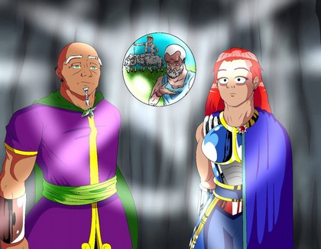

Luis Miranda Guerra. El pastor con vocación. (CC BY-SA)

RECURSOS PARA HACER LA MISIÓN:

Rúbrica para la primera prueba: Infografía en Canva.
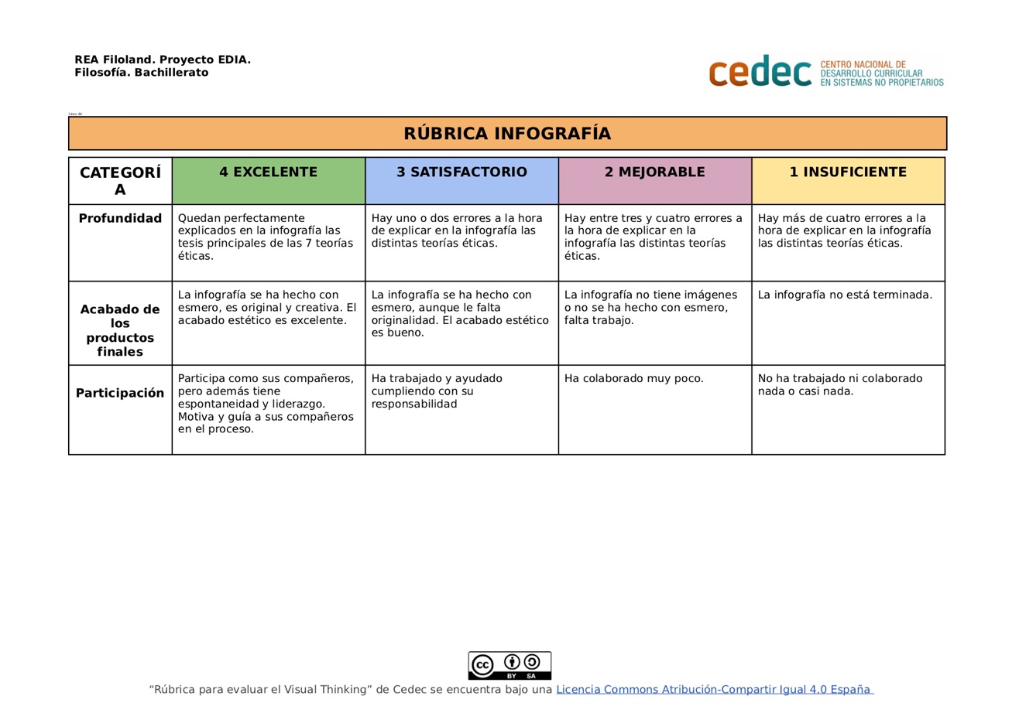
Rúbrica para la segunda y la tercera prueba: Resolución de problemas morales.
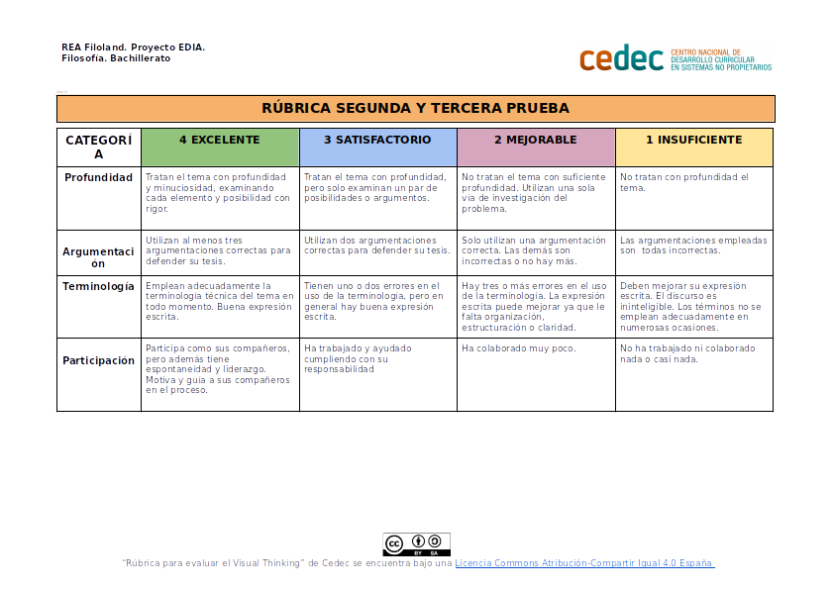

Guía para la segunda y la tercera prueba: Resolución de problemas morales.



